Šetnja po Barceloni

Turist planira posjetiti što više znamenitosti u Barceloni. Traži najkraći put.
Pomogni mu doći od La Pedrere (Casa Mila) do Sagrade Familie 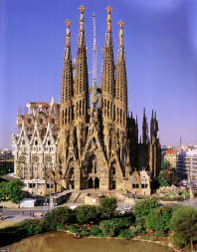 !
Procjeni koliko je kilometara dug put koji mora proći.

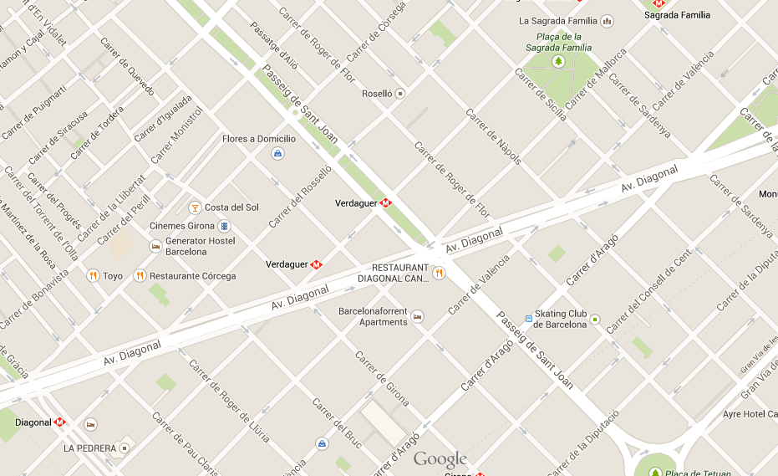
140 m

Odgovor: ______________ m

Najtoplije zahvaljujem kolegici Marini Njerš
na dozvoli da materijale vezane uz Znanstveni piknik 2014.
objavim na svojim web stranicama.

Antonija Horvatek
Matematika na dlanu
http://www.antonija-horvatek.from.hr/

